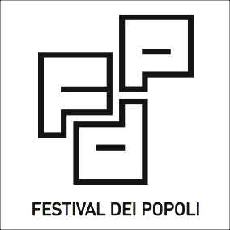 | 49° Festival dei Popoli  Festival Internazionale del Film Documentario  International Documentary Film festival  Firenze, 14 - 21 novembre 2008  Florence, November 14th – 21ST 2008

Modulo per accredito / accreditation form

Professione o attività / profession or activity:
- Produttore / producer
- Distributore / distributor
- Regista / filmmaker
- Festival
- Docente (specificare disciplina) / professor (specify discipline) …………………………………….
- Studente (specificare disciplina) / student (specify discipline) …………………………………….
- Altro (specificare) / other (specify)………………………

Nome / name

Cognome / surname

Nazionalità / country

Indirizzo / address

Tel. Fax

Email

Organizzazione/company name

Indirizzo / address

Tel. Fax

Email

Giorno di arrivo / arrival day

Giorno di partenza / departure day

Si prega di compilare in stampatello ed inviare al n. di fax +39 055 241364 oppure tramite email a welcome@festivaldeipopoli.191.it entro venerdì 7 novembre 2008.

Please, write in capitals and fax to +39 055 241364 or email to welcome@festivaldeipopoli.191.it
deadline for submission: friday, november 7th

